Домашнее задание для 2 ДОП, от 3.05.25.
24.05. - контрольная работа за IV четверть.
- Новая тема "Обращение интервала".
Обращение - это перенос нижнего звука на октаву вверх, либо верхнего звука на октаву вниз.
Запомните это определение❗
"Правило 9"
Для того чтобы сделать обращение интервала нужно из девятки вычесть его ступеневую величину.
Пример: 9 - 3 (терция) = 6 (секста)
Соответственно, терция обращается в сексту. И так со всеми интервалами.
При обращении интервала меняется и его тоновая величина, а значит большие интервалы обращаются в малые, малые наоборот в большие. Увеличенные обращаются в уменьшенные и уменьшенные в увеличенные, а чистые обращаются в чистые.
Для закрепления темы определите построенный интервал, подпишите его, а затем постройте и подпищите его обращение.
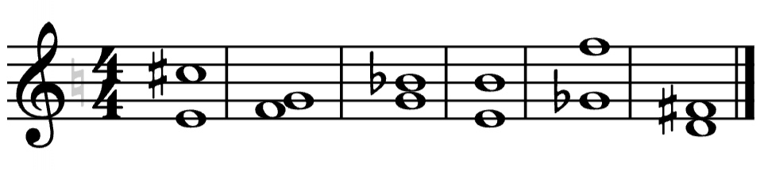
- Выучить и рассказать на оценку.
Порядок ключевых знаков.
Порядок диезов: фа, до, соль, ре, ля, ми, си.
Порядок бемолей: си, ми ,ля, ре, соль, до, фа.
Как найти параллельную тональность к мажору и минору?
Чтобы найти параллельную тональность для мажора, нужно от тоники (T) построить малую терцию (м3) ВНИЗ. Чтобы найти параллельную тональность для минора, нужно от тоники (t) построить малую терцию ВВЕРХ.
На следующем уроке спрошу на оценку!

